  - Knowledge Base
  - Syarat dan Ketentuan Program Referral Kasir Pintar
Skip to main content
Helpdesk Kasir Pintar

Laporan Umur Stok (Kasir Pintar Pro)
PostedJuly 30, 2026
UpdatedAugust 4, 2026
ByTechnical Writer
You are here:
- Main
- Aplikasi Kasir Pintar Android
- Laporan
- Operasional
- Laporan Umur Stok (Kasir Pintar Pro)
← All Topics
Laporan Umur Stok digunakan untuk mengetahui berapa lama stok barang tersimpan di toko Anda.
Melalui laporan ini, Anda dapat memantau perputaran stok, mengidentifikasi barang yang bergerak lambat, serta mengetahui barang yang berisiko menjadi stok mati.
Ketentuan Fitur
Sebelum mengakses Laporan Umur Stok, pastikan akun dan data toko Anda memenuhi ketentuan berikut:
- Hanya dapat diakses oleh akun Owner.
- Hanya tersedia untuk toko yang menggunakan metode perhitungan stok FIFO, LIFO, dan Average.
- Tidak tersedia untuk toko yang menggunakan metode stok Default.
- Hanya mendukung tipe barang: Default, Add On, dan Multisatuan.
- Hanya berlaku untuk barang yang memiliki stok.
- Tidak berlaku untuk barang bertipe Jasa (Unlimited).
Cara Mengakses Laporan Umur Stok
- Buka aplikasi Kasir Pintar Pro, lalu klik ikon garis tiga (☰) untuk membuka menu sidebar

- Pilih menu Laporan di sidebar
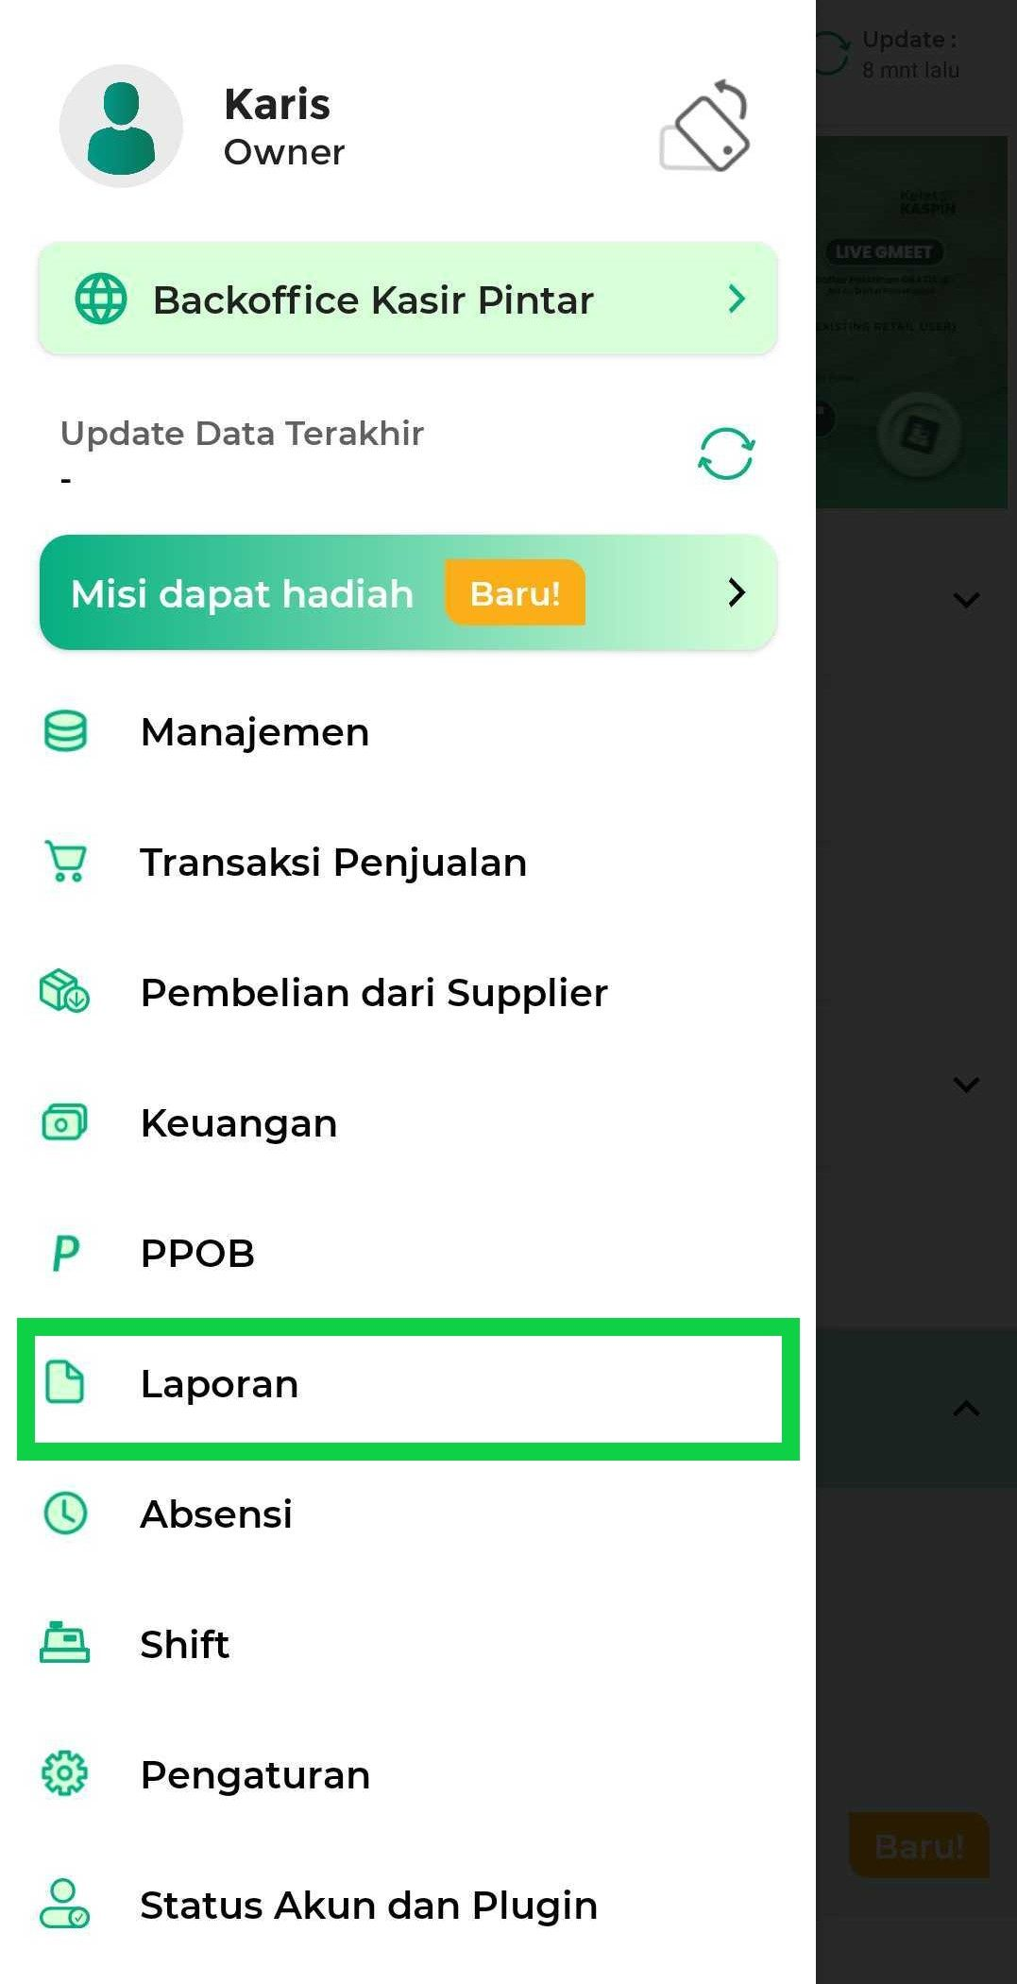
- Pilih Laporan Persediaan
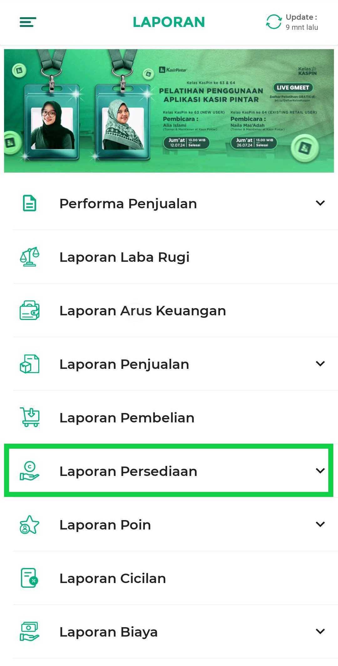
lalu klik Laporan Umur Stok
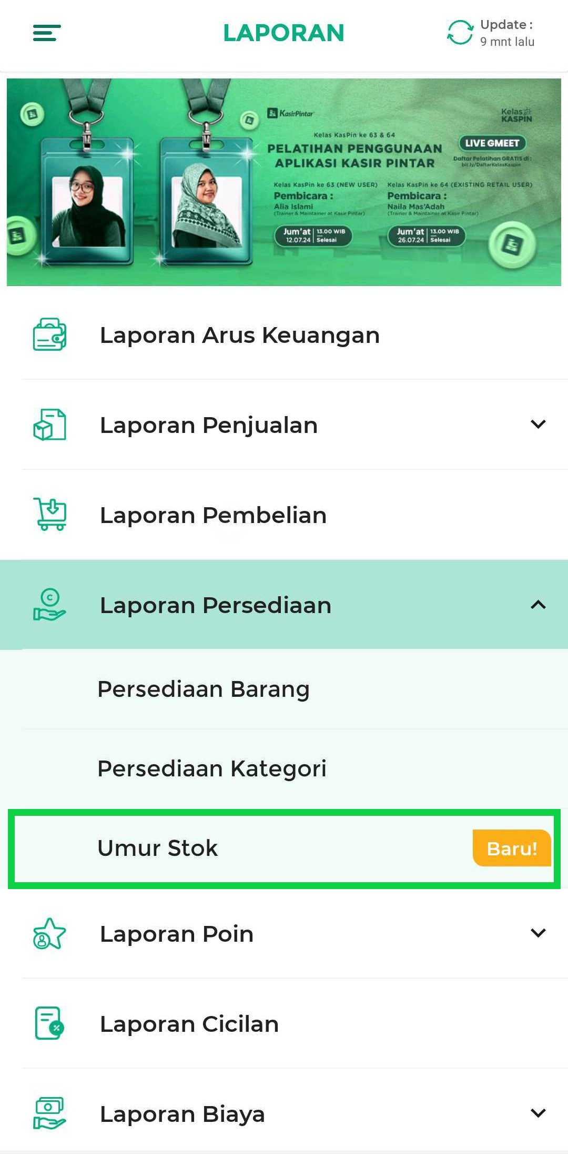
- Halaman Laporan Umur Stok akan ditampilkan.
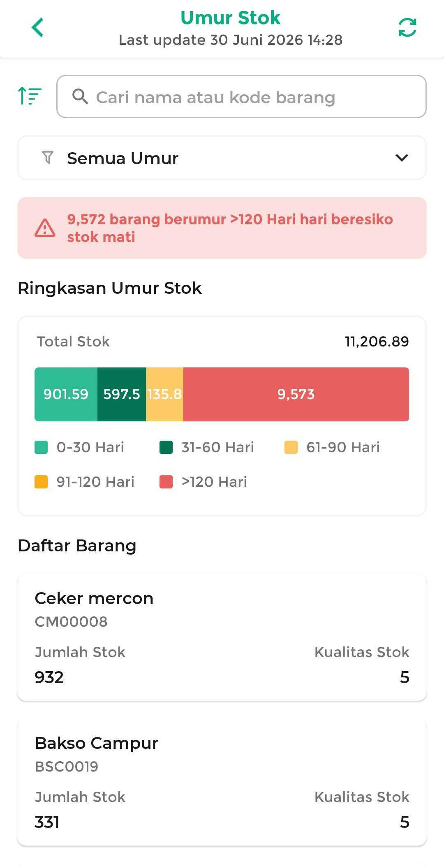
Tersedia opsi untuk mempermudah melihat data umur stok, diantaranya:
  - Kolom Pencarian
Gunakan kolom pencarian untuk menemukan umur stok pada barang tertentu. Masukkan nama barang atau kode barang, kemudian sistem akan menampilkan data yang sesuai dengan kata kunci yang dimasukkan.
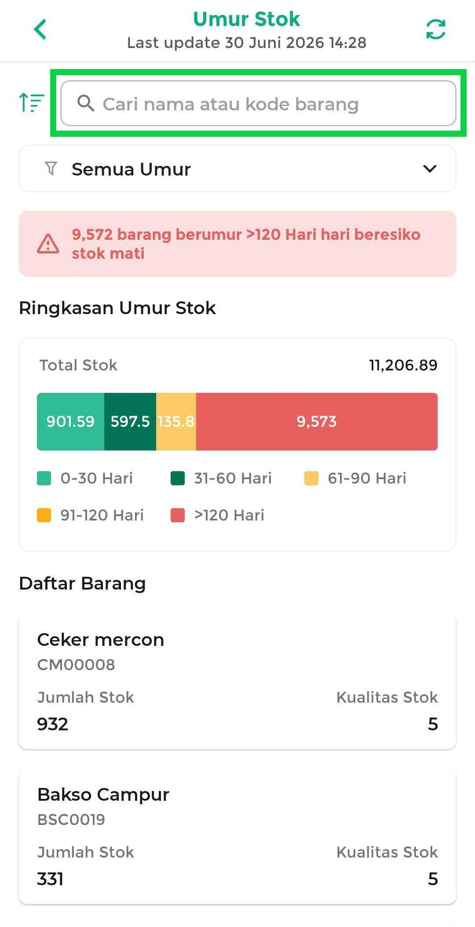
  - Filter Umur Stok
Gunakan filter “umur stok” untuk menampilkan data berdasarkan rentang umur stok tertentu. Fitur ini memudahkan Anda memfokuskan tampilan hanya pada barang yang sesuai dengan kriteria umur stok yang dipilih.
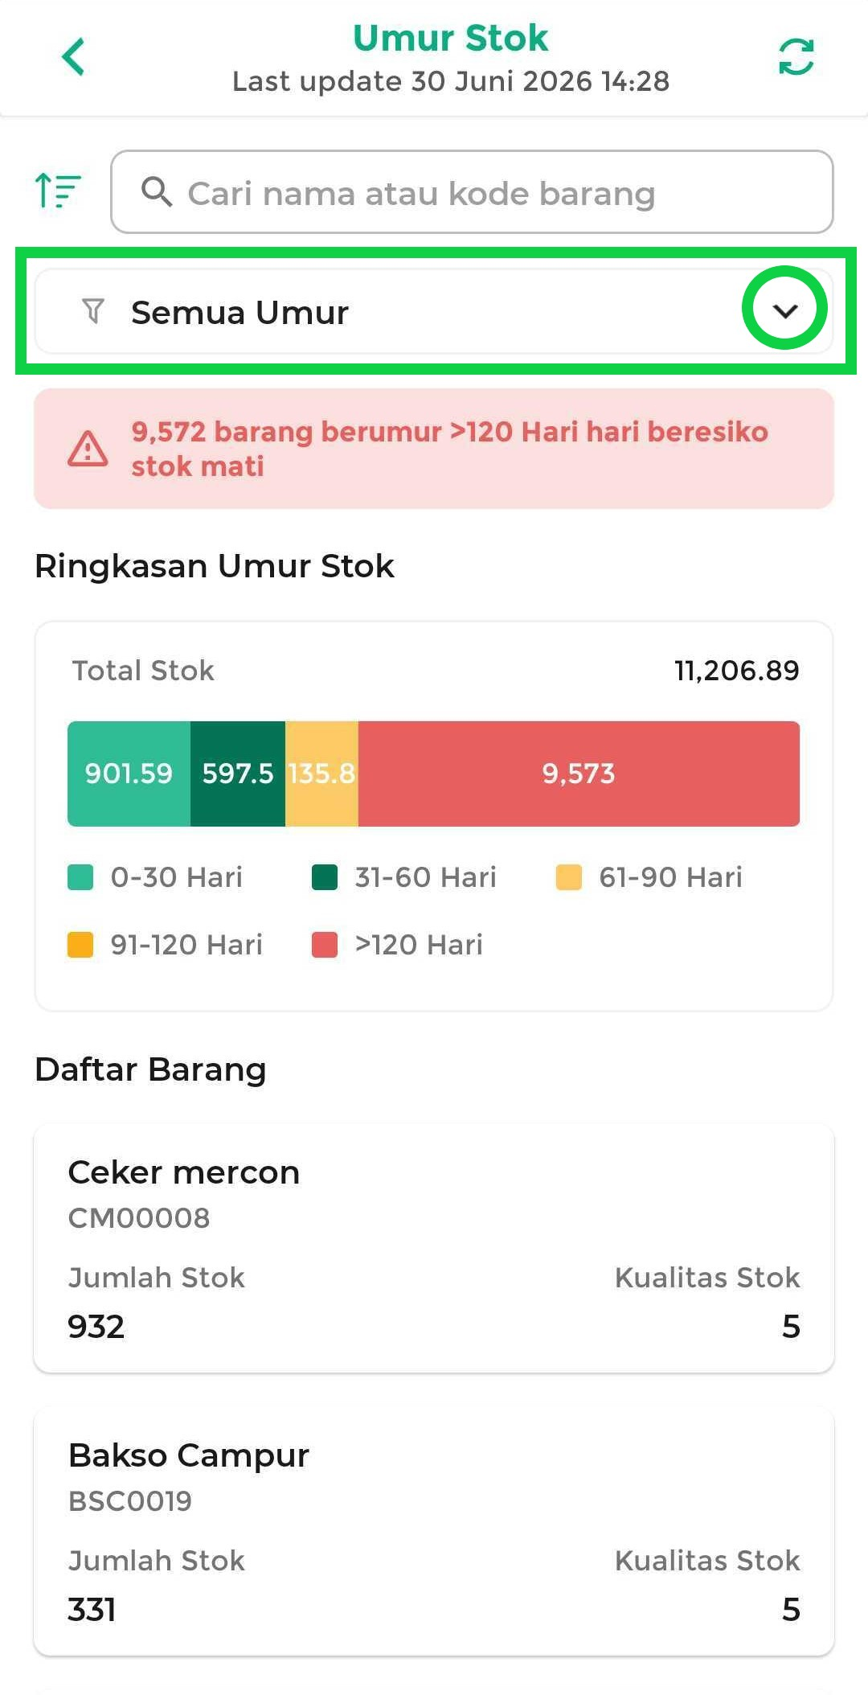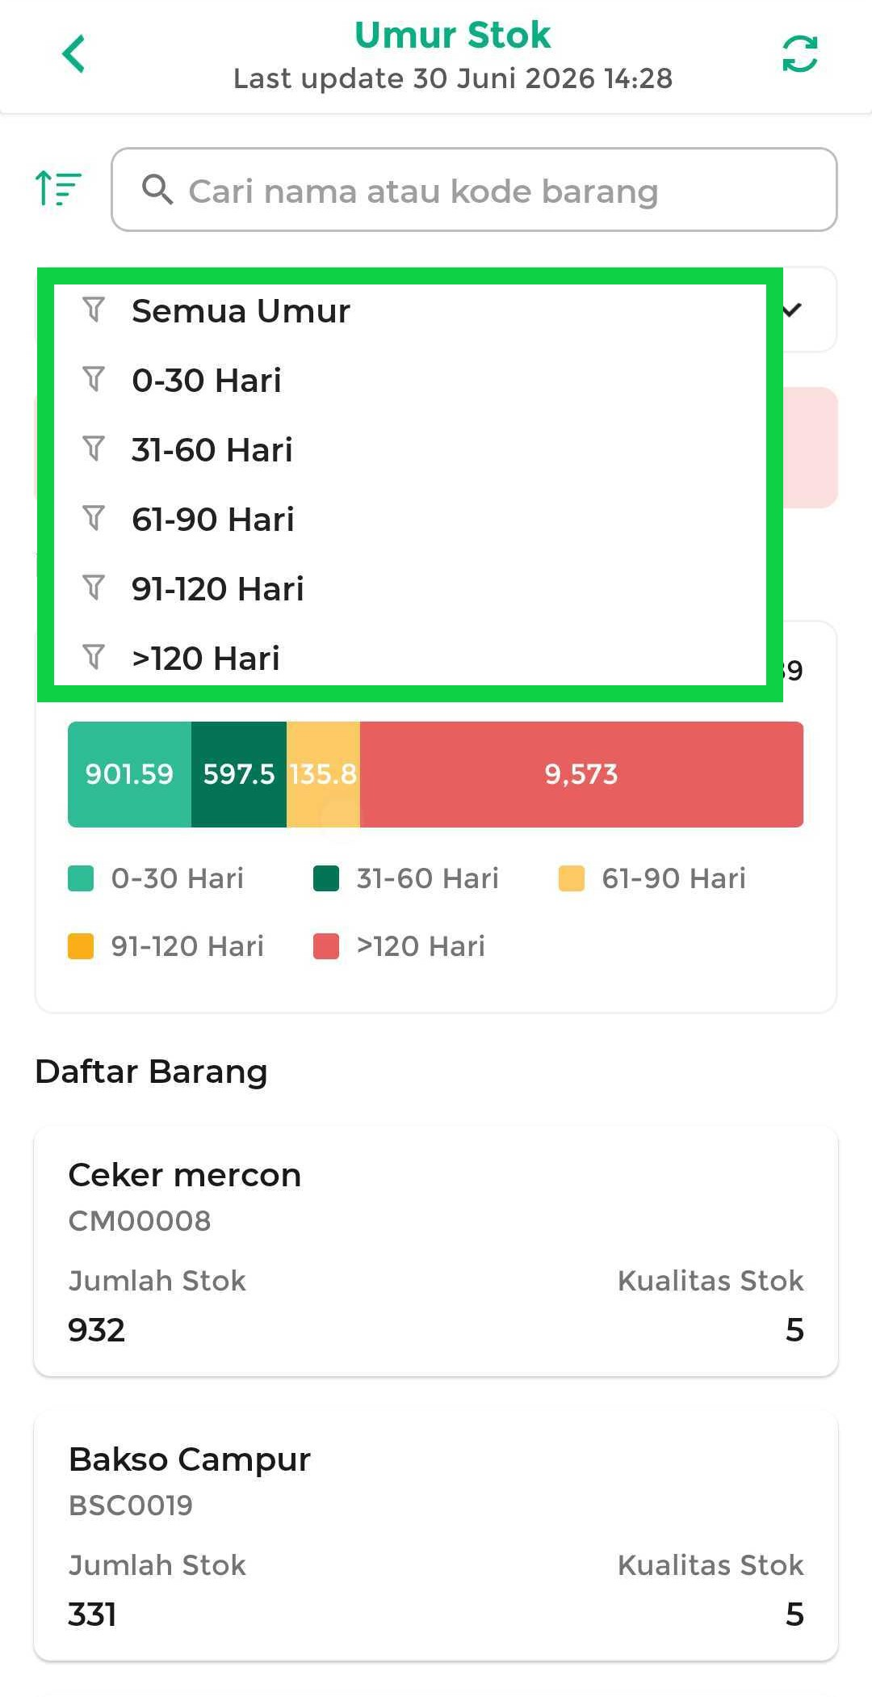
  - Sorting Data
Gunakan fitur sorting untuk mengurutkan daftar umur stok berdasarkan kriteria yang tersedia, seperti:
• Jumlah stok terbanyak (stok tertinggi)
• Jumlah stok paling sedikit (stok terendah)
• Barang dengan umur stok terlama (paling lama tersimpan)
• Barang dengan umur stok terbaru (paling baru masuk atau paling cepat terjual)
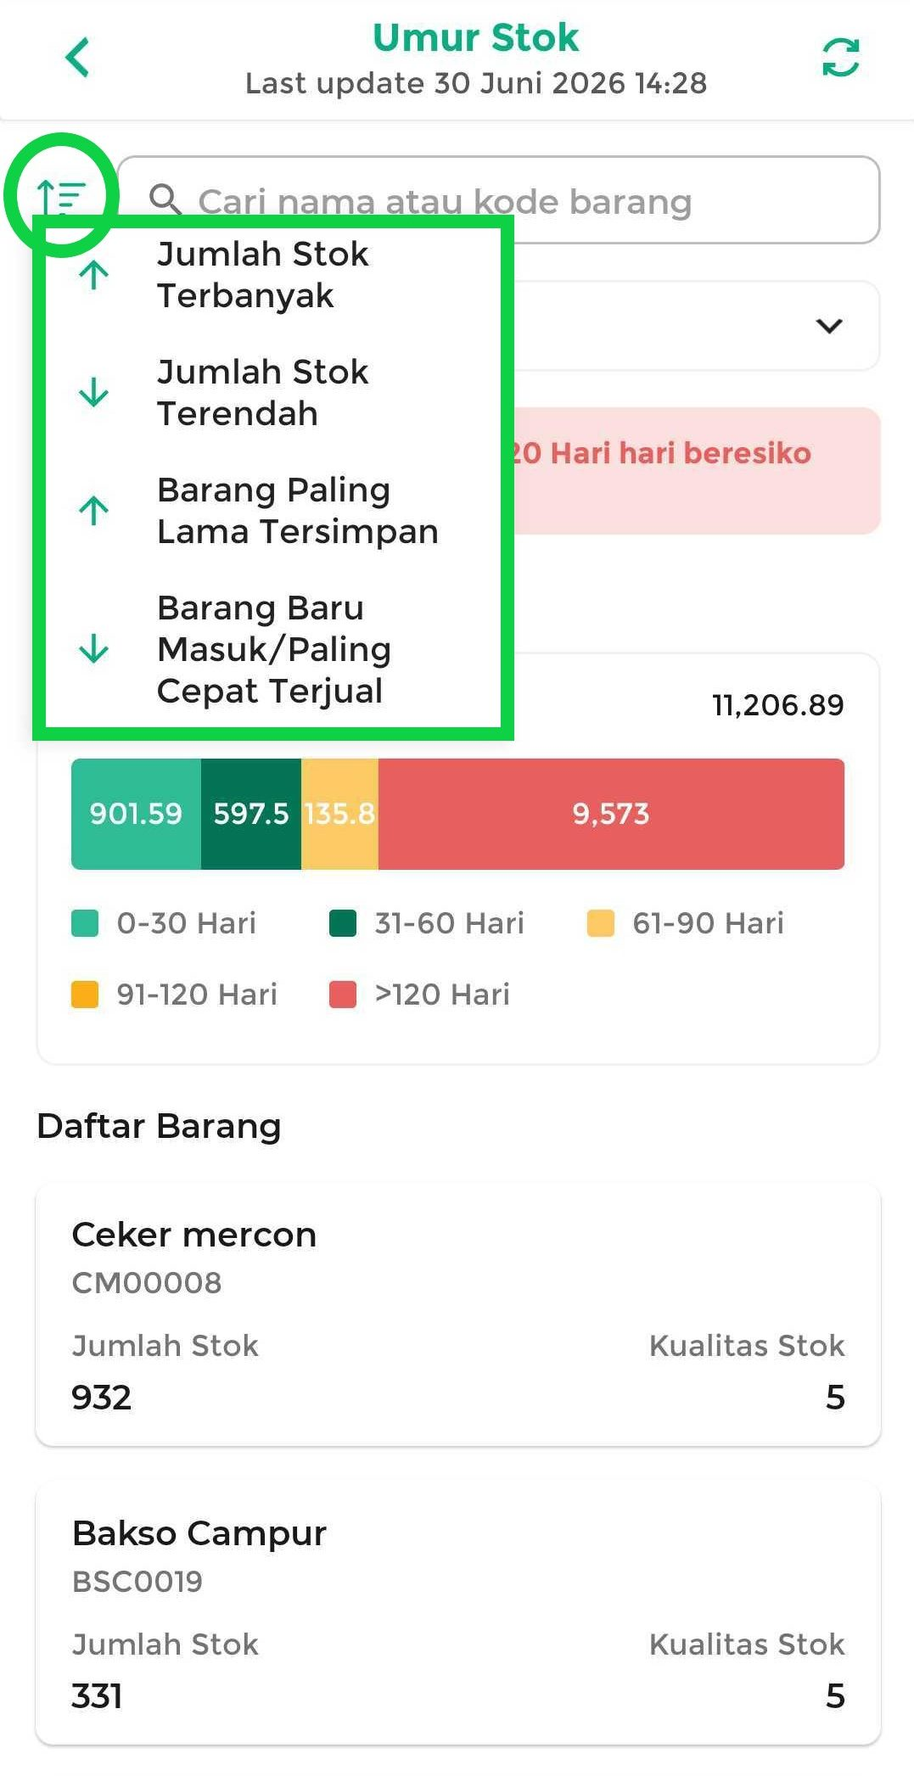
- Bagian Ringkasan Umur Stok menampilkan total stok yang tersedia di akun Anda beserta distribusi stok berdasarkan lama penyimpanannya. Ringkasan ini membantu Anda mengetahui kondisi stok secara keseluruhan, mulai dari stok yang masih baru hingga stok yang berisiko menjadi stok mati.
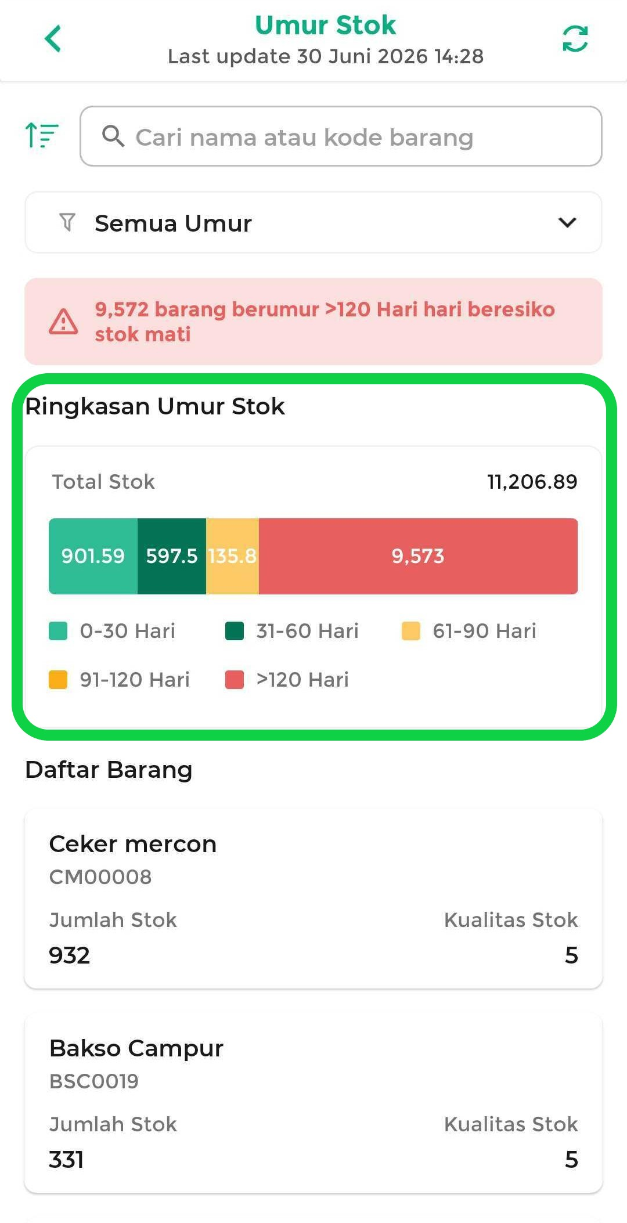
Contoh:
• 901,59 stok berumur 0–30 hari
• 597,5 stok berumur 31–60 hari
• 135,8 stok berumur 61-90 hari
• 9.573 stok berumur lebih dari 120 hari
Semakin banyak stok yang berada pada kategori umur yang lebih lama, semakin tinggi risiko stok tersebut bergerak lambat atau tidak terjual.
Umur Stok
Setiap stok dikelompokkan berdasarkan lama penyimpanannya (umur stok). Pengelompokan ini memudahkan Anda memantau perputaran stok dan mengidentifikasi barang yang telah tersimpan terlalu lama.
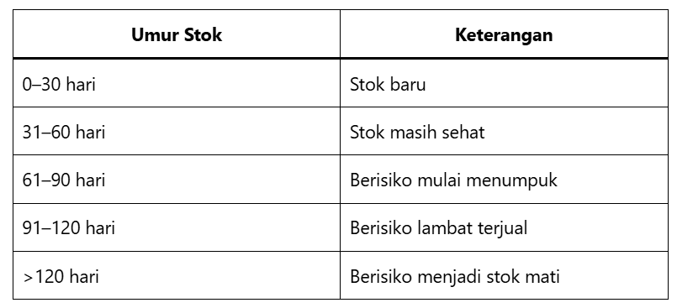
- Di bawah Ringkasan Umur Stok, laporan menampilkan daftar barang yang memenuhi ketentuan fitur. Setiap barang akan menampilkan informasi berikut:
• Nama barang
• Kode barang
• Jumlah stok yang tersedia
• Nilai kualitas Stok
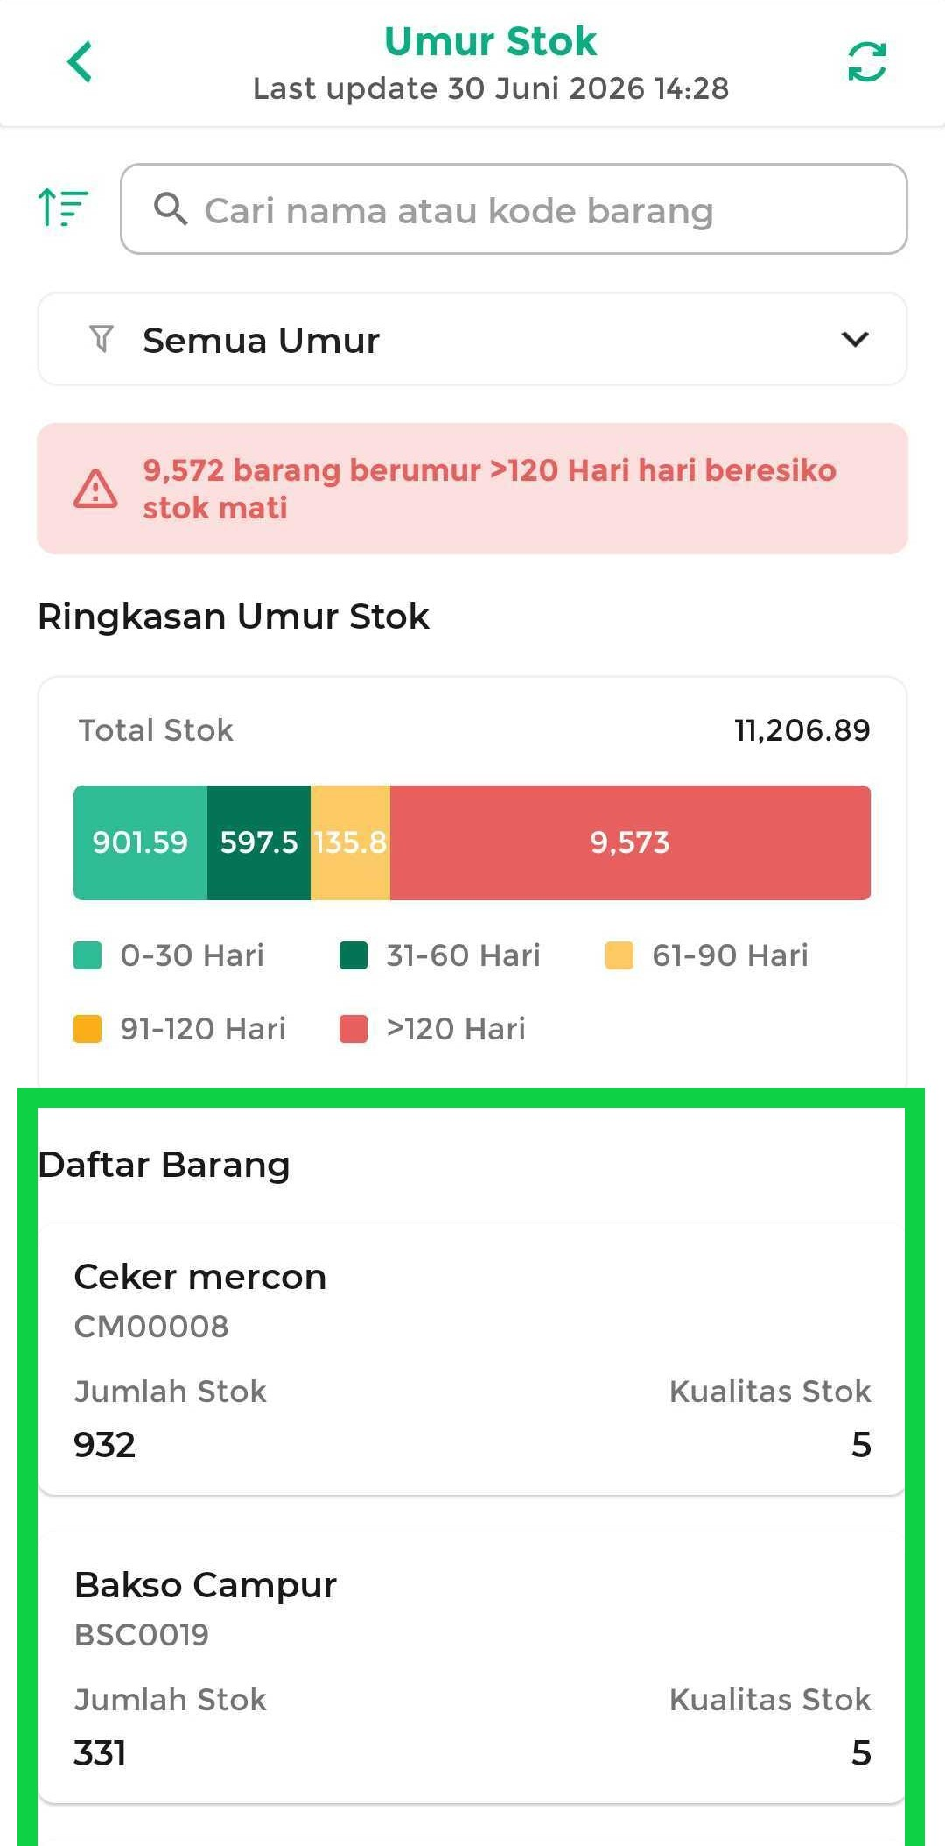
- Untuk melihat detail umur stok pada suatu barang, klik baris data barang yang ingin dilihat.
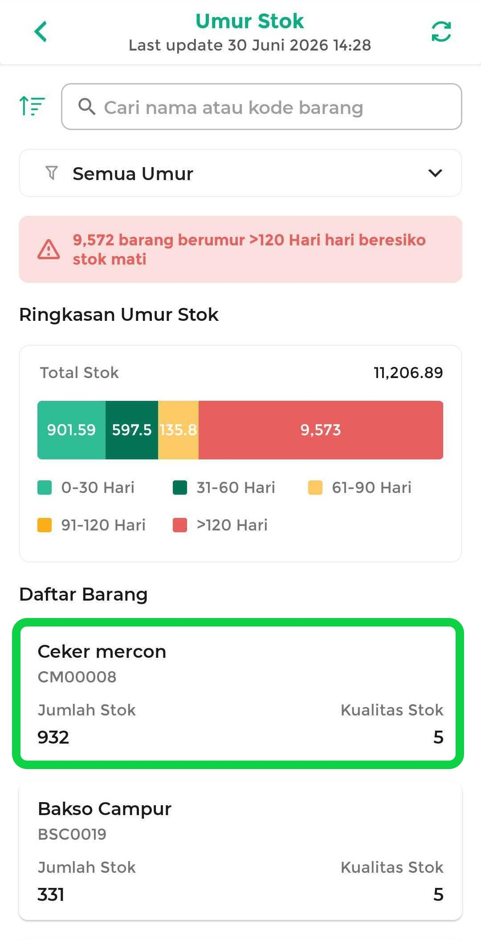
Sistem akan menampilkan rincian distribusi umur stok untuk barang tersebut.
  - Kualitas stok adalah indikator untuk menilai seberapa lama umur stok barang secara keseluruhan. Nilai kualitas stok dihitung berdasarkan jumlah stok pada setiap kategori umur.
Jika nilainya kecil
Artinya, sebagian besar stok barang masih tergolong baru atau memiliki perputaran yang baik. Hal ini menunjukkan barang cenderung lebih cepat terjual.
Jika nilainya besar
Artinya, sebagian besar stok barang sudah lama tersimpan di gudang sehingga perputarannya cenderung lambat. Barang tersebut berisiko menjadi stok mati jika tidak segera terjual.
Cara Menggunakan Nilai Kualitas Stok
Gunakan nilai Kualitas Stok sebagai bahan pertimbangan dalam mengambil keputusan penjualan, misalnya barang dengan nilai Kualitas Stok yang tinggi dapat diprioritaskan untuk dijual atau dipromosikan agar stok lama lebih cepat berputar dan tidak menumpuk.
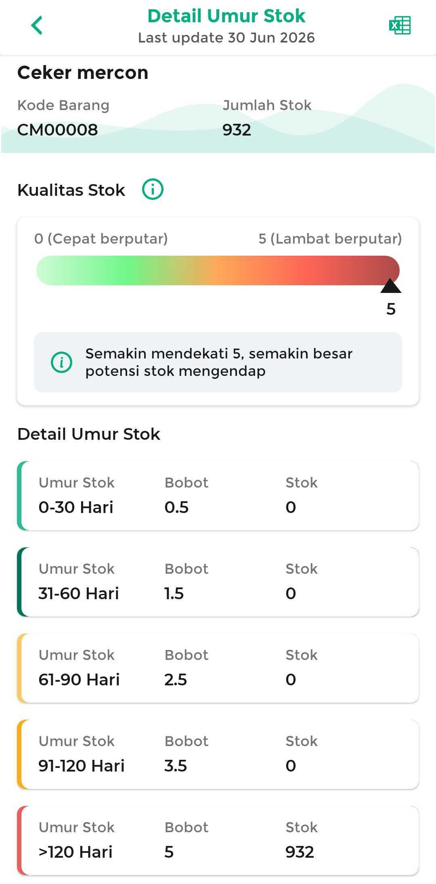
- Untuk mengunduh detail umur stok pada barang tersebut, klik ikon Excel di pojok kanan atas.
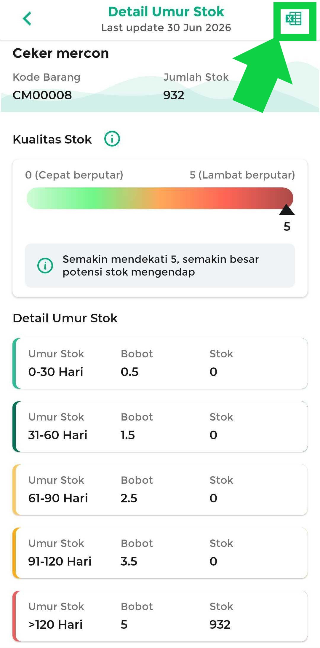
File laporan akan diunduh ke perangkat Anda, lalu klik Simpan.
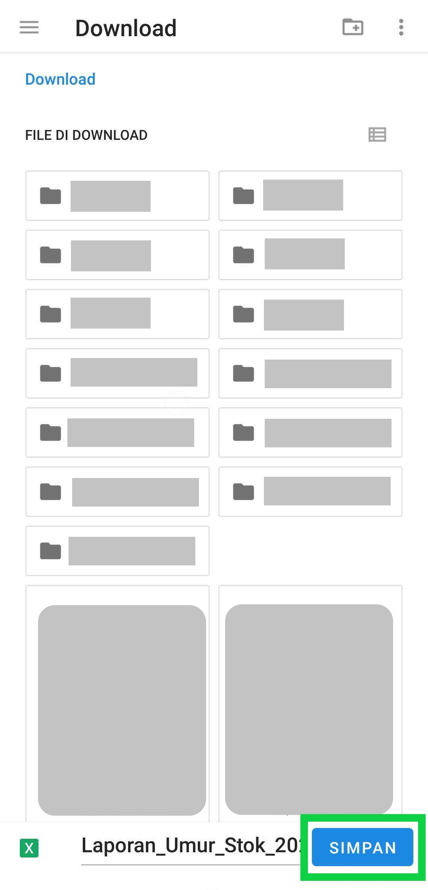
Buka file menggunakan aplikasi spreadsheet seperti Microsoft Excel, WPS office, atau aplikasi sejenis.
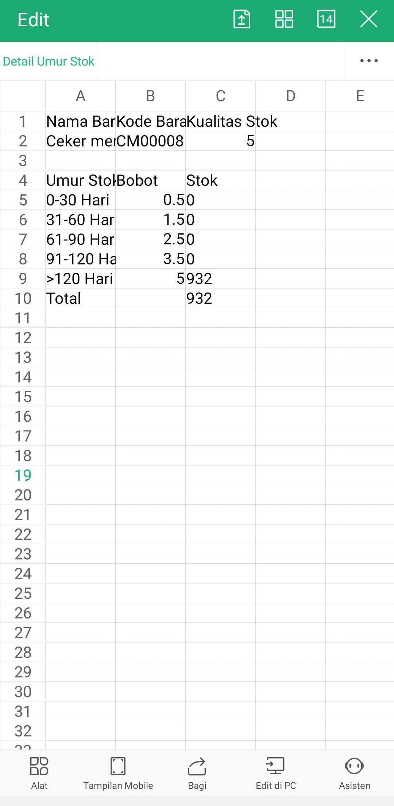
Dengan memantau Laporan Umur Stok, Anda dapat mengetahui kondisi stok setiap barang, mengetahui barang yang sudah lama tersimpan, dan mengambil langkah yang tepat agar stok lebih cepat terjual serta persediaan tetap terkelola dengan baik.
Selamat mencoba!
FAQS
- Apa itu stok mati?
Stok mati adalah stok barang yang sudah tersimpan dalam waktu lama dan memiliki tingkat penjualan yang sangat rendah atau bahkan tidak terjual sama sekali. Stok mati dapat menyebabkan modal tertahan dan mengurangi efisiensi pengelolaan persediaan.
- Bagaimana umur stok dihitung?
Umur stok dihitung berdasarkan selisih antara tanggal stok masuk dengan tanggal hari ini. Hasil perhitungan tersebut menunjukkan berapa lama stok telah tersimpan.
- Mengapa barang tertentu tidak muncul di laporan?
Barang tidak muncul di Laporan Umur Stok karena tidak memenuhi ketentuan fitur yang berlaku. Jika barang tidak memenuhi salah satu ketentuan berikut, maka barang tersebut tidak akan ditampilkan dalam laporan.
Ketentuan tersebut adalah:
  - Hanya mendukung tipe barang Default, Add On, dan Multisatuan.
  - Hanya berlaku untuk barang yang memiliki stok.
  - Tidak berlaku untuk barang bertipe Jasa (Unlimited).
- Mengapa Laporan Umur Stok tidak menampilkan data atau muncul pesan “Belum ada data”?
Laporan Umur Stok tidak menampilkan data atau muncul pesan “Belum ada data” karena kemungkinan data tidak memenuhi ketentuan fitur yang berlaku.
Ketentuan tersebut adalah:
  - Hanya tersedia untuk toko yang menggunakan metode perhitungan stok FIFO, LIFO, atau Average.
  - Tidak tersedia untuk toko yang menggunakan metode stok Default.
  - Hanya mendukung tipe barang Default, Add On, dan Multisatuan.
  - Hanya berlaku untuk barang yang memiliki stok.
  - Tidak berlaku untuk barang bertipe Jasa (Unlimited).
  - Belum ada data barang di menu manajemen/database barang
Apakah artikel ini cukup membantu?
Apakah anda merasa terbantu dengan artikel ini atau ingin memberi masukan? Silahkan klik tombol dibawah. Masukan anda sangat berharga
Iya
Tidak
PreviousLaporan Tipe Pelanggan
Next Laporan Transaksi QRIS
Table of Contents
- Ketentuan Fitur
- Cara Mengakses Laporan Umur Stok
- FAQS
- Apakah artikel ini cukup membantu?
Proudly powered by WordPress

